**Практическая работа №4**

Мансуров В.Ю. ИСП-21

Блок-схема,алгоритм:

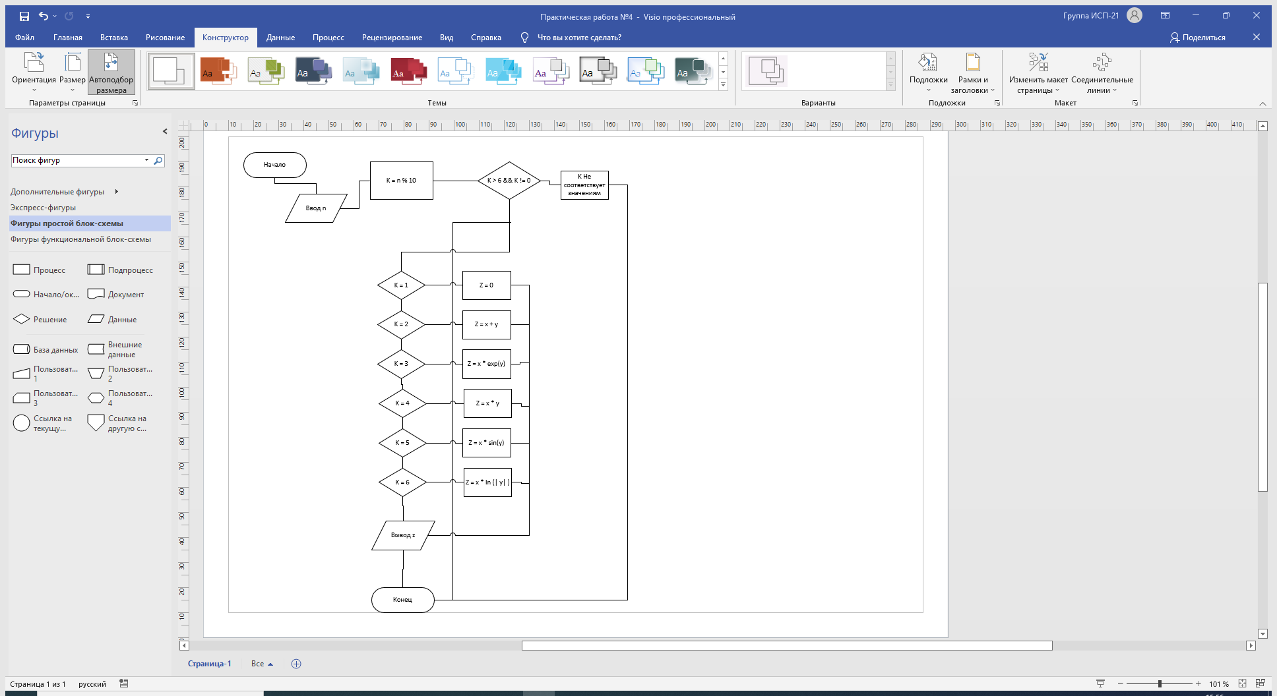

Код программы:

